

Linux操作系统实验

**实验题目**

**专 业：________ ________**

**班 级：________ _________________**

**姓 名：________ __________________**

**学 号：______________________**

**指导教师：_________ _________________**

**成 绩：________________________________**

**计算机学院**

**年 月 日**

# 实验目的

补全老师给出代码的三个需补全部分，加载块设备驱动并执行相应操作。熟悉块设备基本操作，了解块设备操作的各个函数使用。阅读源代码并给出注释。

# 实验过程

|  |  |
| --- | --- |
| 1.结构体内 85行 | struct gendisk *gd; |
| 2. sbull_transfer函数 121行 | static void sbull_transfer(struct sbull_dev *dev, unsigned long sector,  unsigned long nsect, char *buffer, int write)  {  unsigned long offset = sector*KERNEL_SECTOR_SIZE;  unsigned long nbytes = nsect*KERNEL_SECTOR_SIZE;  if ((offset + nbytes) > dev->size) {  printk (KERN_NOTICE "Beyond-end write (%ld %ld)\n", offset,  nbytes);  return;  }  if (write)  memcpy(dev->data + offset, buffer, nbytes);  else  memcpy(buffer, dev->data + offset, nbytes);  } |
| 3. sbull_release函数 306行左右 | static void sbull_release(struct gendisk *disk, fmode_t mode)  {  struct sbull_dev *dev = disk->private_data;  spin_lock(&dev->lock);  dev->users--;  if (!dev->users) {  dev->timer.expires = jiffies + INVALIDATE_DELAY;  add_timer(&dev->timer);  }  spin_unlock(&dev->lock);  return ;  } |

在linux系统里面创建两个文件夹

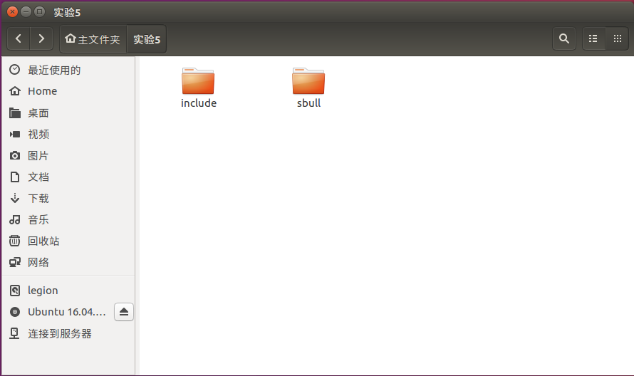

1. 代码补全如图所示：

|  |  |
| --- | --- |
| 1.结构体内 |  |
| 2. sbull_transfer函数 |  |
| 3. sbull_release函数 |  |

1. **编译驱动模块并插入**

输入指令

sudo insmod sbull.ko

lsmod |head

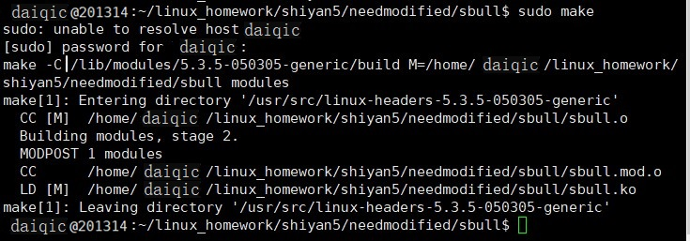

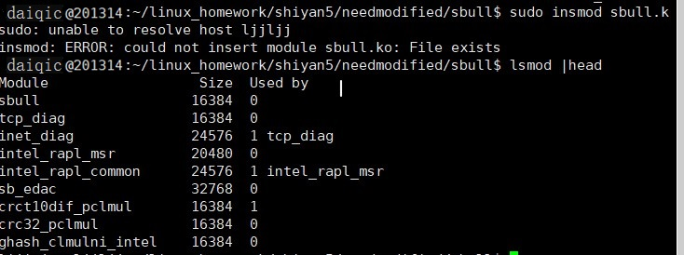

1. **添加设备、查看“磁盘”设备属性等操作**

**3.1添加设备**

输入指令cat /proc/devices |tail

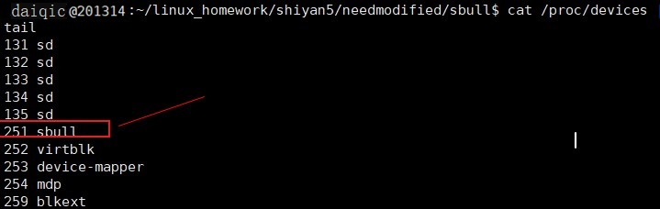

**3.2查看磁盘设备属性**

指令：sudo fdisk -l /dev/sbulla

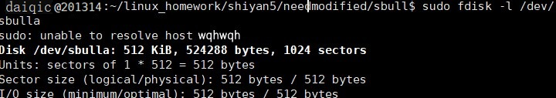

**3.3 格式化磁盘**

指令**：**sudo mkfs.ext4 /dev/sbulla

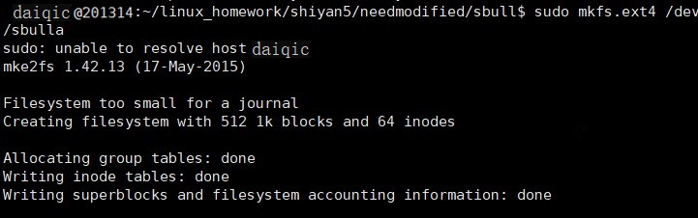

**3.4 装载磁盘**

输入指令

sudo mkdir /mnt/sbull

sudo mount /dev/sbulla /mnt/sbull/

cd /mnt/sbull/

mount

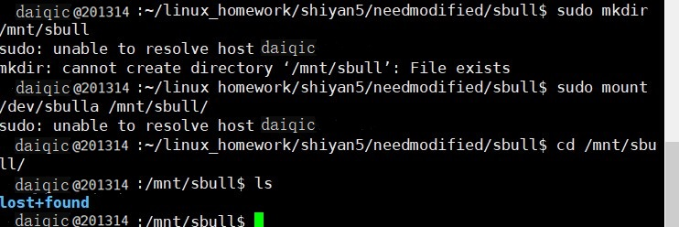

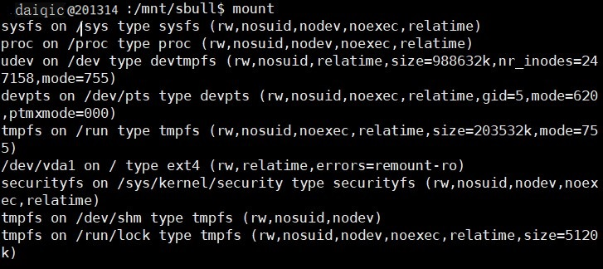

**3.5 写入数据**

输入指令sudo touch abc.txt

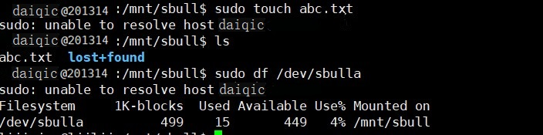

**3.6 卸载磁盘**

指令：sudo umount /mnt/sbull/

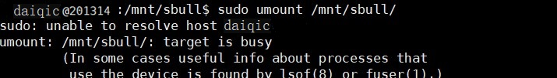

**3.7 重装载查看数据是否还存在**

指令：sudo mount /dev/sbulla /mnt/sbull/

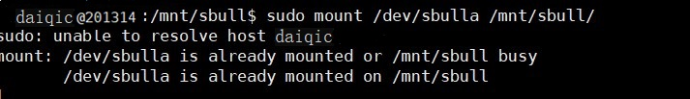

# 实验心得

通过本次实验，熟悉块设备基本操作，了解块设备操作的各个函数使用。块设备用于存储信息，基本单位为数据块，属于有机构设备。Linux操作系统将磁盘、光盘这类可以随机访问固定大小数据片的设备称为块设备，这些被随机访问的数据片即为块。块设备的访问方式是随机的，即可以在设备的多个位置间任意移动并访问。